

Grobpflichtenheft ABSF
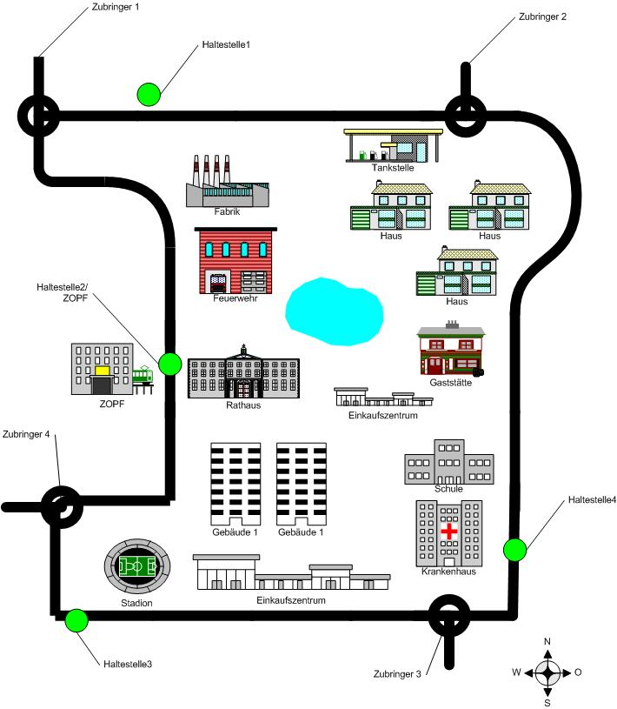

Grobpflichtenheft zum Seminar
Anwendungen betrieblicher Systemforschung
Wirtschaftsinformatik SS 2005

von

Mutlu Kocak | 274768 | hitech@fh-konstanz.de
Dominik Ruppert | 272745 | ruppert@fh-konstanz.de
Alexander Lauermann | 272222 | chester@fh-konstanz.de
Roland Völker | 273466 | roland.voelker@gmx.de
Marina Götz | 272184 | mirinda@fh-konstanz.de
Jens Kohlmann | 272890 | jensk@fh-konstanz.de

Zusammenfassung

Thema: Optimierung eines Transportsystems

Autoren: Mutlu Kocak, Dominik Ruppert, Alexander Lauermann, Roland Völker, Marina Götz & Jens Kohlmann

Lehrveranstaltung: Anwendungen betrieblicher Systemforschung

Termin: --/--/--

Schlagworte: Transportproblematik, Simulation, OR-Modell

In diesem Pflichtenheft sollen die Anforderungen, sowie die Restriktionen zur Optimierung eines Transportsystems festgelegt werden.

- Inhaltsverzeichnis
Zusammenfassung 2
1 Inhaltsverzeichnis 3
2 Situationsbeschreibung 4
2.1 Systembeschreibung 4
2.2 Begriffdefinitionen 5
3 Beschreibung Modell OR 6
3.1 Zieldefinition 6
3.2 Restriktionen 6
3.3 Ansatz zur Umsetzung 6
3.4 Leistungsbeschreibung Software 8
3.4.1 Eingangsvariablen 8
3.4.2 Ausgangsvariablen 8
4 Beschreibung Modell Simulation 8
4.1 Systembeschreibung 8
4.2 Leistungsbeschreibung Software 9
4.2.1 Eingangsvariablen 9
4.2.2 Ausgangsvariablen 9

- Situationsbeschreibung
In diesem Kapitel wird das System, so wie es sich derzeit darstellt kurz beschrieben. Weiterhin werden notwendige Begriffe erläutert, welche im Verlauf dieses Pflichtenheftes verwendet werden. Ziel dieses Kapitels ist eine abstrakte Vorstellung der Aufgabe zu liefern ohne bereits Vorschläge oder Ansätze für eine Umsetzung zu liefern.

Systembeschreibung

Zu beschreiben ist ein Transportsystem innerhalb einer beliebigen Stadt. Als Transportsmittel werden Busse eingesetzt, die ihrerseits Linien bilden. Die Linien fahren innerhalb des zu beschreibenden Systems mindestens eine Haltestelle an.

Neben normalen Haltestellen existiert ein zentraler Omnibusbahnhof kurz „ZOB“ genannt. Dieser „ZOB“ hat eine bestimmte Kapazität an Bussen, die gleichzeitig vorhanden sein können.

Betrachtet wird ein Teilausschnitt des gesamten Bussystems, vornehmlich als Ring/Gürtel bezeichnet. In das System treten die Linien an definierten Stellen ein und befahren den Ring mit dem Ziel einer oder mehrerer Haltestellen.

Weiterhin gibt es innerhalb des Systems definierte Zielobjekte welche von den Fahrgästen als Ziele erreicht werden müssen.

Abb. 1 – Systemausschnitt

Begriffdefinitionen

Aufkommen: | Das Aufkommen der Fahrgäste pro Haltestation.
Bus: | Ein Bus ist das Transportmittel einer Linie.
Fahrgast: | Ein Fahrgast ist ein Nutzer des Systems.
Eintrittspunkt | Jeder Fahrgast betritt das System an einem Eintrittspunkt. Jeder Eintrittspunkt muss eine Haltestelle sein.
Gewichtung: | Die Gewichtung steht für eine mögliche Differenzierung der einzelnen Planquadrate in Häufigkeit und Relevanz des Fahrgastaufkommens.
Haltestelle: | Eine Haltestelle ist ein definierter Haltepunkt der Linien. Haltestellen existieren in Planquadranten.
Linie: | Eine Linie ist eine definierte Abfolge von mindestens einer Haltestelle im System.
Planquadrant | Das System ist in definierte Planquadrate unterteilt.
Restweg: | Der Restweg ist der Weg in Minuten eines Fahrgastes von seiner letzten Haltestelle zu seinem Zielobjekt.
System: | Als System wird der Teilausschnitt des gesamten Transportsystems bezeichnet.
Zielobjekt: | Ein Zielobjekt ist das definierte Ziel eines Fahrgastes. Zielobjekte existieren in Zielquadranten.
Zielquadrant: | Ein Zielquadrant ist ein Planquadrant innerhalb des Systems mit mindestens einem Zielobjekt.
ZOB: | Der ZOB (zentraler Omnibusbahnhof) ist eine besondere Art einer Haltestelle.

- Beschreibung Modell OR

Zieldefinition

Das Ziel des LP-Modells ist die Minimierung der durchschnittlichen Restwege der Fahrgäste bei einer gegebenen Anzahl der Haltestellen.

Restriktionen

Wir gehen weiterhin von folgenden Annahmen aus:
- Jeder Fahrgast betritt das System an einer Haltestelle und besteigt eine Linie ohne Umzusteigen bis zu seinem Zielobjekt.
- Das Aufkommen der Fahrgäste wird innerhalb des OR-Modells nicht berücksichtigt.
- Jeder Bus jeder Linie hat die gleiche Kapazität.
- Zur Bestimmung des OR-Modells wird ein festes Liniensystem vorausgesetzt, d.h. es findet keine Linienoptimierung statt.
- Die Haltestellen können sowohl als Sollpunkte definiert als auch optimal durch das System positioniert werden.
- Es findet keine Optimierung der Fahrzeiten statt.
- Die Gewichtung steht für eine mögliche Differenzierung der einzelnen Planquadrate in Häufigkeit und Relevanz des Fahrgastaufkommens.
- Kapazitätsgrenzen für Haltestellen.
- Abstände zwischen den Haltestellen, werden berücksichtigt.

Ansatz zur Umsetzung
Ein Ansatz zur Lösung ist, den Zielbereich, also das Gebiet innerhalb des Gürtels in Planquadrate aufzuteilen.

Abb. 2 – System mit Planquadraten
Um die Wichtigkeit, bzw. die Fluktuation eines jeden Planquadrats zu berücksichtigen wird eine Gewichtungsmatrix von der gleichen Größe wie das Plansystem erstellt und die einzelnen Planquadrate gewichtet.
Wobei X bzw. Y indexierte Planquadrate innerhalb des Systems beschreiben.

X / Y | 1 | 2 | 3 | 4 | 5 | 6 | 7
1 | 8 | 4 | 3 | 7 | 0 | 3 | 1
2 | 6 | 7 | 5 | 9 | 4 | 8 | 2
3 | 3 | 8 | 4 | 7 | 5 | 2 | 9
4 | 1 | 4 | 1 | 4 | 5 | 1 | 5
5 | 0 | 6 | 6 | 0 | 4 | 2 | 4
6 | 6 | 5 | 3 | 3 | 9 | 7 | 9
7 | 7 | 3 | 9 | 0 | 7 | 8 | 6
8 | 7 | 4 | 8 | 1 | 9 | 7 | 7
Abb. 3 – Gewichtungsmatrix

Zwischen den einzelnen Planquadraten existieren Abstände, die für unser System die Restwege darstellen. So ist zwischen Planquadrat 1/1 und Planquadrat 1/8 eine Wegstrecke von 7.

X / Y | 1/1 | 1/2 | … | 1/8 | 2/1 | … | 7/8
1/1 | - | 1 | 3 | 7 | 0 | 3 | 1
1/2 | 1 | - | 5 | 9 | 4 | 8 | 2
… | 3 | 5 | - | 7 | 5 | 2 | 9
1/8 | 7 | 9 | 7 | - | 5 | 1 | 5
2/1 | 0 | 4 | 5 | 5 | - | 2 | 4
… | 3 | 8 | 2 | 1 | 2 | - | 9
7/8 | 1 | 2 | 9 | 5 | 4 | 9 | -
Abb. 4 – Restwegematrix

Die folgende Abstandsmatrix ermöglicht eine Wegdefinition zwischen den einzelnen Planquadraten, die für die Busse erreichbar sind, d.h. nur befahrbare Planquadraten besitzen einen Wert.

X / Y | H1 | H2 | H3 | H4 | H5 | H6
H1 | - | 1 | 3 | 7 | 0 | 3
H2 | 1 | - | 5 | 9 | 4 | 8
H3 | 3 | 5 | - | 7 | 5 | 2
H4 | 7 | 9 | 7 | - | 5 | 1
H5 | 0 | 4 | 5 | 5 | - | 2
H6 | 3 | 8 | 2 | 1 | 2 | -
Abb. 5 – Abstandsmatrix

Leistungsbeschreibung Software

Eingangsvariablen

Zur Verarbeitung des OR-Modells kann zu Beginn die Anzahl der im System definierten Haltestellen angeben werden. Diese Haltstellen können bereits fest vorgegeben sein, d.h. sie befinden sich bereits innerhalb des Systems in einem Planquadrat, oder sie werden durch das Programm optimal positioniert.

Weiterhin werden zu Beginn die Zielobjekte, sowie deren Gewichtung, anhand der Planquadrate definiert.

Für die Restwege wird eine Matrix erstellt die zwischen den Planquadraten die einzelnen Restwege definiert.

Ausgangsvariablen

Nach dem Optimierungsvorgang ermittelt das Programm die optimal positionierten Haltestellen. Diese werden manuell in das Simulationsprogramm übertragen. Es findet kein Datenaustausch zwischen OR und Simulation statt.

- Beschreibung Modell Simulation

Systembeschreibung

Mittels der Simulation des Systems wird das Aufkommen der Fahrgäste innerhalb des Systems mit den vorhandenen Haltestellen und Zielobjekten simuliert.

Fahrgäste betreten das System an zufällig ermittelten Haltestellen im System. Jeder Fahrgast ist durch einen Eintrittspunkt sowie ein Zielobjekt definiert. Innerhalb des definierten Systems bewegt sich ein Fahrgast zu seinem Zielobjekt ohne umsteigen hin.

Haltestellen befinden sich innerhalb eines Planquadrates und werden durch eine Kapazität, d.h. die Anzahl gleichzeitig vorhandener Busse, sowie eine Aufkommenswahrscheinlichkeit beschrieben.

Linien sind fest definierte Abfolgen von Haltestellen, die durch ein Intervall, d.h. wie oft betritt diese Linien das System, definiert wird.

Befahrbare Planquadrate müssen vor Beginn der Simulation definiert werden.

Leistungsbeschreibung Software

Eingangsvariablen

- Bislang undefinierte Menge an Fahrgästen
- Haltestellen (aus OR)
- Befahrbare Planquadrate
- Zielobjekte
- Restwegematrix
- Linien

Ausgangsvariablen

- Durchschnittliche Restwege,
- Kapazitätsüberlauf (Busse) an den Haltestellen,
- Durchschnittliche Fahrzeit,
- Durchschnittlicher Belegungsgrad der Busse,
- Durchschnittliche Wartezeit der Fahrgäste an Haltestellen,
- Durchschnittliche Anzahl wartender Fahrgäste an Haltestellen,
- Gesamte Verweildauer eines Fahrgastes im System.

